**財團法人罕見疾病基金會**

**2014年愛心不斷電，『發電機』申請表**

　　為了照顧病友緊急用電的需求，避免因限電或斷電所導致的用電危機，在政府及民間社福團體的共同努力下，結合長期投入公益的三峽普賢寺宗道法師之善心，由佛教懷仁基金會與普賢寺共同捐贈40台發電機予本會。為提升資源有效性，申請者務必符合以下幾項資格，並審慎評估實際需求，以使發電機能發揮最大的功效。

**★申請資格：**為本會服務之病友且登記為本會螢火蟲會員者，必須使用兩種以上維生醫療器材(如呼吸器、氧氣製造機、抽痰機、咳痰機等)，並以符合以下條件為優先錄取：

1.中低收入戶

2.居住地為偏遠地區。(如附件一，參考內政部「偏遠地區」定義)

3.家中至少有兩名以上病友需使用維生器材。

**★申請期限：**

符合申請資格者，自即日起至**103年1月20日(星期一)**止，請將相關文件備齊後寄至本會北部辦公室(10450台北市中山區長春路20號6樓 許雅筑社工員收)

**★手拉式發電機簡介：**

品牌：SF3500W 型號：3500型 規格：長60.5cm*寬44.0cm*高44.0cm 淨重：36kg

燃料：汽油。原廠提供一年保固，每使用20小時必須更換機油保養（於審查後，獲發電機後，將進行實際使用說明介紹）

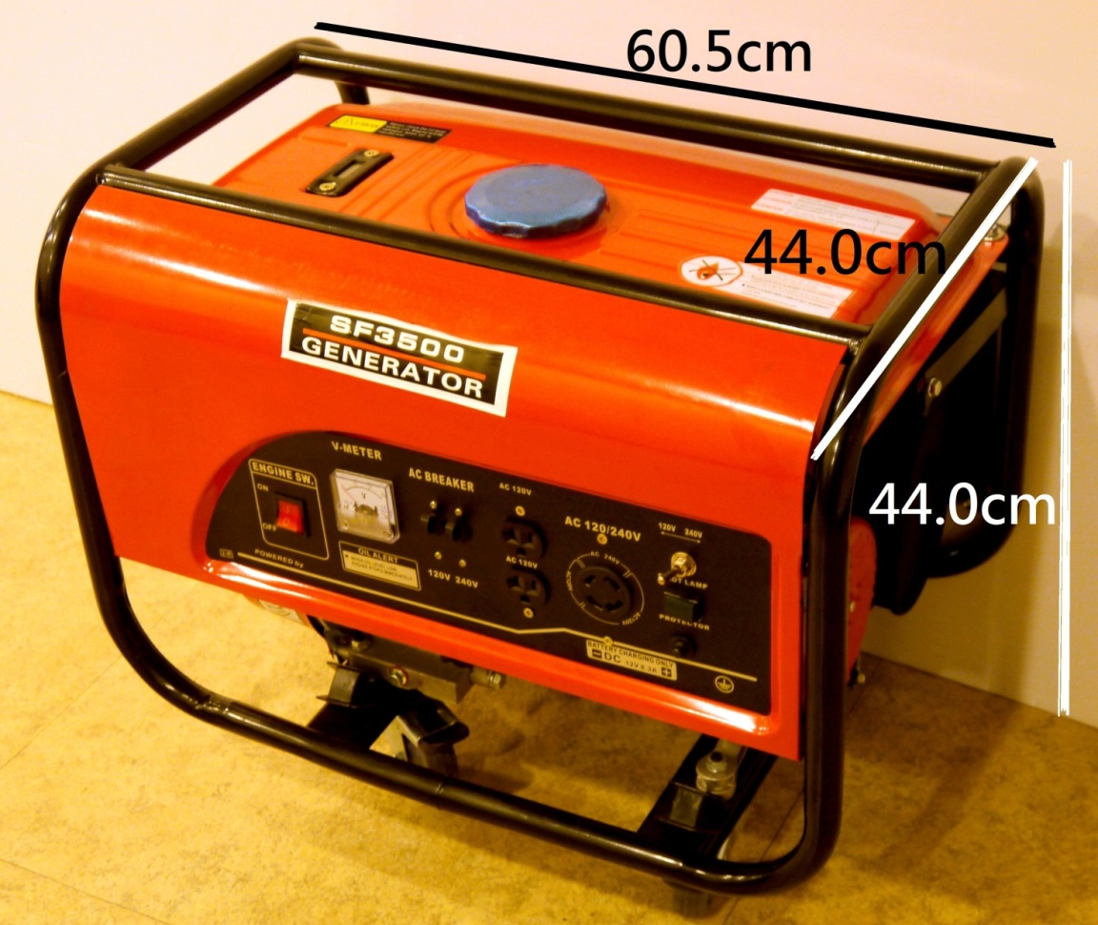

**財團法人罕見疾病基金會**

**2014年愛心不斷電，『發電機』申請表**

申請日期： 申請編號(工作人員填寫)：

|  |  |  |  |  |  |  |  |  |  |
| --- | --- | --- | --- | --- | --- | --- | --- | --- | --- |
| **申**  **請者務必填寫** | **病友一姓名** | |  | | 疾病名稱 | |  | | |
| 身份證字號 | |  | | 出生日期 | |  | | |
| 必要維生器材 | | □呼吸器 □氧氣製造機 □抽痰機 □血氧監測儀 □咳嗽(痰)機  □電動輪椅 □電動床 □其他： | | | | | | |
| **病友二姓名** | |  | | 疾病名稱 | |  | | |
| 身份證字號 | |  | | 出生日期 | |  | | |
| 必要維生器材 | | □呼吸器 □氧氣製造機 □抽痰機 □血氧監測儀 □咳嗽(痰)機  □電動輪椅 □電動床 □其他： | | | | | | |
| 通訊地址 | |  | | | | | 連絡電話 |  |
| 條件資格 | | □中低、低收入戶(須附證明) □居住地為偏遠地區  □家中至少有兩名以上病友需使用維生器材(需付設備照片)  □使用兩種以上之維生器材(需付設備照片) | | | | | | |
| 申請人需求說明(請簡述)： | | | | | | | | |
| 審查結果 | | 收件日期：  月 日 | | □資料齊全  職章 | | □通知補件  職章 | | | □核准 □不核准  職章 |

★注意事項：

1.本次為首波發電機使用申請，為保障資源運用效益，故以經濟評估及條件資格為審查重

若本波未獲申請者，請靜待第二波申請。

2.本發電機申請經本會專業人員審查評估後，將另行通知審查結果。

3.請各申請者考量實際需求，避免資源浪費，獲得發電機者務必配合參與說明指導會議。

4.本申請表如有未盡事宜，將以本會網站資訊公告為主。

5.承辦窗口：許雅筑 社工專員 (02)2521-0717分機170。郵寄地址：北市長春路20號6樓

**財團法人罕見疾病基金會**

**2014年愛心不斷電，『發電機』申請表**

**文件黏貼表**

|  |  |
| --- | --- |
| **中低、低收入戶證明** | |
| 證明黏貼處 | |
| **設備照片** | |
| 照片黏貼處 | |
| 設備名稱 |  |

（如本表不夠使用，請自行影印）

附件一 山地、平地原住民及離島等偏遠地區一覽表

|  |  |  |  |  |
| --- | --- | --- | --- | --- |
| 縣別 | 山地原住民郷(區) | 離島鄉 | 平地原住民鄉 | 偏遠地區 |
| 新北市 | 烏來區 |  |  | 石碇區、坪林區、平溪區、雙溪區、烏來區 |
| 桃園縣 | 復興鄉 |  |  | 復興鄉 |
| 新竹縣 | 五峰鄉、尖石鄉 |  | 關西鎮 | 五峰鄉、尖石鄉 |
| 苗栗縣 | 泰安鄉 |  | 南庄鄉、獅潭鄉 | 泰安鄉、南庄鄉、獅潭鄉 |
| 臺中市 | 和平區 |  |  | 和平區 |
| 南投縣 | 仁愛鄉、信義鄉 |  | 魚池鄉 | 中寮鄉、仁愛鄉、信義鄉 |
| 嘉義縣 | 阿里山鄉 |  |  | 番路鄉、大埔鄉、阿里山鄉 |
| 臺南市 |  |  |  | 楠西區、南化區、左鎮區、龍崎區 |
| 高雄市 | 那瑪夏區、桃源區、茂林區 |  |  | 田寮區、六龜區、甲仙區、那瑪夏區、桃源區、茂林區 |
| 屏東縣 | 三地門鄉、霧台鄉、瑪家鄉、泰武鄉、來義鄉、春日鄉、獅子鄉、牡丹鄉 | 琉球鄉 | 滿州鄉 | 滿州鄉、泰武鄉、春日鄉、獅子鄉、牡丹鄉 |
| 宜蘭縣 | 大同鄉、南澳鄉 |  |  | 大同鄉、南澳鄉 |
| 花蓮縣 | 秀林鄉、萬榮鄉、卓溪鄉 |  | 花蓮市、吉安鄉、新城鄉、壽豐鄉、鳳林鄉、光復鄉、豐濱鄉、瑞穗鄉、玉里鎮、富里鄉 | 鳳林鄉、壽豐鄉、光復鄉、瑞穗鄉、富里鄉、秀林鄉、卓溪鄉、豐濱鄉 |
| 臺東縣 | 海端鄉、延平鄉、金峰鄉、達仁鄉、蘭嶼鄉 | 綠島鄉 | 臺東市、卑南鄉、大武鄉、太麻里鄉、東河鄉、鹿野鄉、池上鄉、成功鎮、關山鎮、長濱鄉 | 海端鄉、延平鄉、金峰鄉、達仁鄉、蘭嶼鄉、鹿野鄉、卑南鄉、大武鄉、東河鄉、長濱鄉 |
| 澎湖縣 |  | 馬公市、湖西鄉、白沙鄉、西嶼鄉、望安鄉、七美鄉 |  | 湖西鄉、白沙鄉、西嶼鄉、望安鄉、七美鄉 |
| 金門縣 |  | 金城鎮、金寧鄉、金沙鎮、烈嶼鄉、金湖鎮、烏坵 |  | 金城鎮、金寧鄉、金沙鎮、烈嶼鄉、烏坵 |
| 連江縣 |  | 南竿鄉、北竿鄉、莒光鄉、東引鄉 |  | 北竿鄉、莒光鄉、東引鄉 |

* 此表參照行政院衛生署照護處界定山地原住民郷、離島鄉、平地原住民鄉及偏遠地區之標準辦理。
* 依據九十九年七月十三日衛署照字○九九二八六一八九八函示，花蓮縣豐濱鄉係屬平地原住民地區，符合偏遠地區之定義。